### 数据库表项设计

根据对系统的分析。数据库总体来可设计成如下几个表项。

(1).节点表(node)

该表主要教育网中各个节点的信息，主要包括节点名（如上海交通大学、华东师范大学）和节点IP（如127.0.0.1）。

表1 节点表(NODE)

|  |  |  |  |  |
| --- | --- | --- | --- | --- |
| 字段名 | 数据类型 | 是否可空 | 字段含义 | 特殊说明 |
| nodeId | int | Not Null | 节点表项id，唯一区分每个节点信息 | 主键，自增 |
| nodeName | VARCHAR(50) | Not Null | 节点名 | 教育网节点描述节点描述（如：上海交通大学） |
| nodeIp | VARCHAR(16) | Not Null | 节点Ip地址 |  |

(2) 协议表(protocol)

主要用于保存协议的类型，如TCP、UDP、ICMP。

表2协议表(protocol)

|  |  |  |  |  |
| --- | --- | --- | --- | --- |
| 字段名 | 数据类型 | 是否可空 | 字段含义 | 特殊说明 |
| protocolId | INT | Not Null | 协议ID | 主键，自增 |
| protocolName | VARCHAR(10) | Not Null | 协议名 | 保存主动测量协议类型（TCP、UDP、ICMP） |

(3) 主动测量表项(active)

用于存主动测量时返回的网络性能参数，如带宽、时延、抖动、丢包率、拥塞情况、可用性情况

表3 主动测量表(ACTIVE)

|  |  |  |  |  |
| --- | --- | --- | --- | --- |
| 字段名 | 数据类型 | 是否可空 | 字段含义 | 特殊说明 |
| Id | INT | Not Null | ID | 主键，自增，唯一标识每个表项 |
| startNode | INT | Not Null | 开始节点ID | 外键，主键为Node表项中nodeId |
| endNode | INT | Not Null | 目的节点ID | 外键，主键为Node表项中nodeId |
| proId | INT | Not Null | 协议ID | 外键，主键为protocol表项中protocolId |
| createTime | timestamp | Node Null | 测量时间 | 保存主动测试时的时间戳 |
| bandwidth | float | Not Null | 带宽 | 默认单位为(bps) |
| delay | float | Not Null | 时延 | 默认单位为ns(或者ms？) |
| jitter | float | Not Null | 抖动 | 默认单位为ns(或者ms？) |
| loss | float | Not Null | 丢包率 |  |
| congestion | bool | Not Null | 拥塞情况 | Yes/no |
| avail | Bool | Not Null | 网路可用性 | Yes/no |

(4) 被动测量表项(ADMININFO)

用于存被动测量时返回的网络性能参数，如带宽、吞吐量、往返时延、丢包率、CPU利用率、内存利用情况

|  |  |  |  |  |
| --- | --- | --- | --- | --- |
| 字段名 | 数据类型 | 是否可空 | 字段含义 | 特殊说明 |
| Id | INT | Not Null | ID | 主键，自增，唯一标识每个表项 |
| startNode | INT | Not Null | 开始节点ID | 外键，主键为Node表项中nodeId |
| endNode | INT | Not Null | 目的节点ID | 外键，主键为Node表项中nodeId |
| proId | INT | Not Null | 协议ID | 外键，主键为protocol表项中protocolId |
| createTime | timestamp | Node Null | 测量时间 | 保存主动测试时的时间戳 |
| bandwidth | float | Not Null | 带宽 | 默认单位为(bps) |
| throughput | float | Not Null | 吞吐量 | 默认单位bps |
| rtt | float | Not Null | 往返时延 | 默认单位为ns(或者ms？) |
| loss | float | Not Null | 丢包率 | % |
| cpu | float | Not Null | CPU利用率 | % |
| momory | Float | Not Null | 内存利用情况 |  |

(5) 链路表(link)

用于描述一段链路的最大带宽。

表5链路表(link)

|  |  |  |  |  |
| --- | --- | --- | --- | --- |
| 字段名 | 数据类型 | 是否可空 | 字段含义 | 特殊说明 |
| linkId | int | Not Null | 链路表ID | 主键，自增，唯一标识每个表项 |
| nodeA | int | Not Null | 节点ID | 外键，主键为node表中nodeId |
| nodeB | int | Not Null | 节点ID | 外键，主键为node表中nodeId |
| bandwidth | Float | Not Nul | 链路最大带宽 | NodeA与NodeB节点之间最大带宽 |

(6) 用户表(USERINFO)(admin？？是否需要)

主要用于存储注册会员的一些个人基本信息，如表3-1所示：

表6 用户表(USERINFO)

|  |  |  |  |  |
| --- | --- | --- | --- | --- |
| 字段名 | 数据类型 | 是否可空 | 字段含义 | 特殊说明 |
| user_id | VARCHAR(20) | Not Null | 用户账号 | 主键 |
| user_password | VARCHAR(20) | Not Null | 登陆密码 | 无 |
| user_name | VARCHAR(20) | Not Null | 真实姓名 | 无 |
| user_identity | VARCHAR(20) | Not Null | 身份证 | 无 |
| user_phone | VARCHAR(15) | Not Null | 电话号码 | 无 |
| user_email | TEXT | Null | 邮箱 | 无 |
| user_account | INT | Not Null | 个人账户 | 无 |

### 数据库关系图（E-R图）

数据库各个表项的关系如图表关系如图所示。active表项中的startNode,endNode对应node表的主键nodeId， proId对应protocol表主键protocolId；passive表项中的startNode,endNode对应node表的主键nodeId；link表中的表项nodeA,nodeB对应node表的主键nodeId。

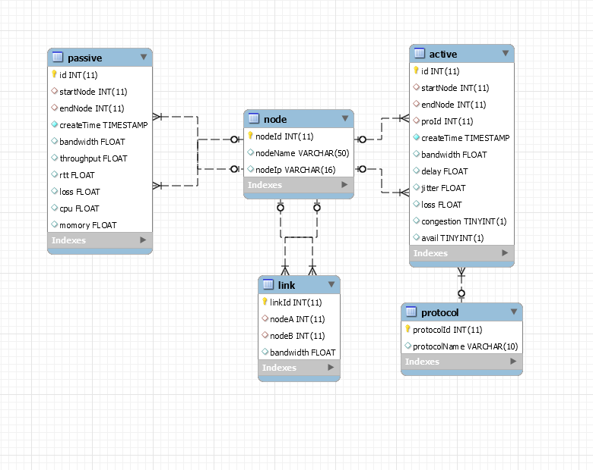

图 数据库关系图